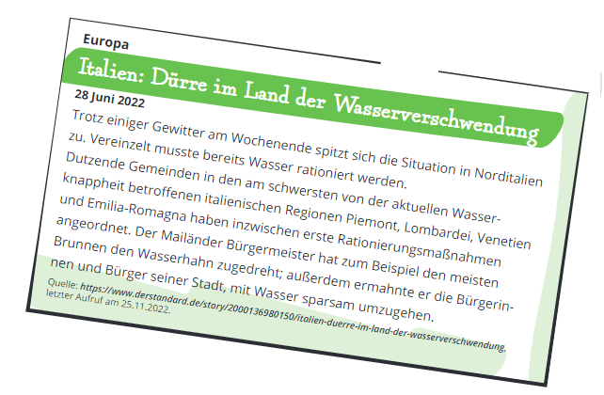
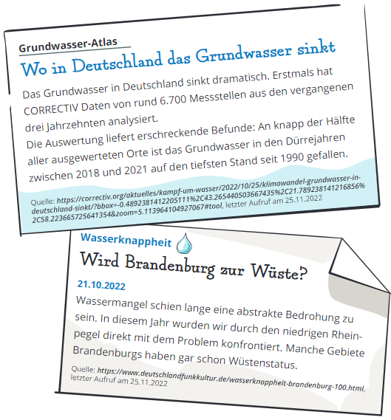
Sorgsamer Umgang mit Wasser

Arbeitsaufträge in Partnerarbeit
- Lege den Inhalt der Nachrichten dar. Welche Probleme werden geschildert?

- Schildere die Folgen von Wasserknappheit.

- Wie könnte man den Problemen begegnen? Erarbeitet in Gruppen Lösungen.

